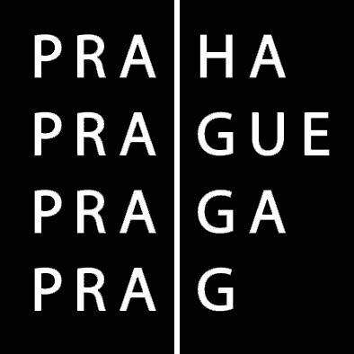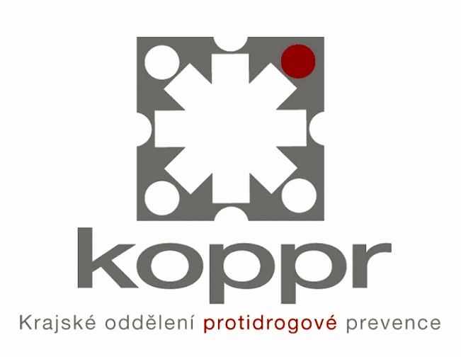 | HLAVNÍ MĚSTO PRAHA  MAGISTRÁT HLAVNÍHO MĚSTA PRAHY  Odbor kanceláře primátora  Krajské oddělení protidrogové prevence

Žádost o dotaci z rozpočtu hl. m. Prahy „Zdravé město Praha 2008“
II. program - ORGANIZACE
Část A – Základní údaje o žadateli a projektu:
Název projektu
(Nové projekty maximálně 4 slova)
Typ služby
(viz Metodika)

Certifikace RV KPP  (Nehodící se škrtněte) | nezažádáno – zažádáno – udělena – udělena s podmínkou – neudělena
Certifikace MŠMT  (Nehodící se škrtněte) | nezažádáno – zažádáno – udělena – udělena s podmínkou – neudělena
Typ žádosti  (Nehodící se škrtněte) | jednoletá |  | čtyřletá  (doplňte rok,kdy byl projekt poprvé podpořen – event. nová)
Realizátor projektu
(Název organizace, právní forma)
Adresa organizace

IČ
Statutární zástupce organizace
Telefon | Fax | E-mail
Kontaktní osoba
(Kontaktní osoba pověřená jednáním ve věci projektu)
Telefon | Fax | E-mail
Číslo a datum registrace u MV
Název a adresa
peněžního ústavu
Číslo účtu

Stručné zdůvodnění potřebnosti projektu:

Ekonomická rozvaha 2008 a 2009

Rozpočet HMP:

Druh finančních prostředků | Celkový rozpočet  2008 | Přiděleno  z HMP  2008 | Celkový rozpočet  2009 | Požadavek na HMP  2009 | Poznámka
Materiál:
Energie:
Oprava, údržba:
Cestovní náklady:
Ostatní služby:
Mzdy - 1. Plat zaměstnanců:
2. OON:
3. Odvody:
Jiné provozní náklady:
Celkem:

Vlastní zdroje na projekt | Vlastní | EUF | Nadace | Sponzoři | Jiné

Získané dotace 2008

Požadavek na 2009

Další zdroje na projekt | RVKPP | MPSV | MZ | MŠMT | MČ | Jiné

Získané dotace 2008

Požadavek na 2009

Věnujte pozornost tomuto bodu. Zdůvodnění projektu je důležité při event. obhajobě projektu i při dalších dotačních řízeních. Maximální rozsah 20 řádků. Podrobný popis projektu rozveďte v samostatné příloze.

